**Bài 1**

<!DOCTYPE html>

<html lang="en">

<head>

    <meta charset="UTF-8">

    <meta name="viewport" content="width=device-width, initial-scale=1.0">

    <title>Document</title>

</head>

<body>

    <table>

        <tr>

            <td><input type="text"></td>

            <td>Họ và tên</td>

        </tr>

        <tr>

            <td><input type="text"></td>

            <td>Ngày tháng năm sinh</td>

        </tr>

        <tr>

            <td><input type="text"></td>

            <td>Email</td>

        </tr>

        <tr>

            <td><input type="text"></td>

            <td>SDT</td>

        </tr>

    </table>

    <button>ADD</button> <button>CHECK</button>

</body>

</html>

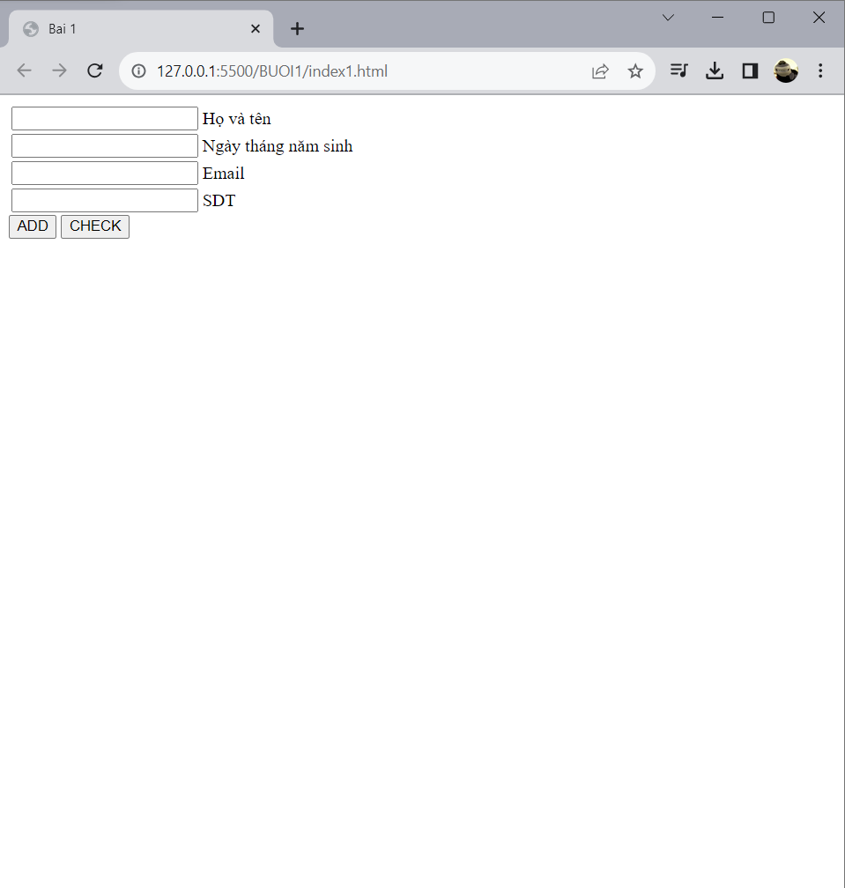

**Bài 2**

<!DOCTYPE html>

<html lang="en">

<head>

    <meta charset="UTF-8">

    <meta name="viewport" content="width=device-width, initial-scale=1.0">

    <title>Bai 2</title>

</head>

<body>

    <table style="border-collapse: collapse;">

        <tr style="border: 1px solid black;">

            <th style="background-color: black; color: white">Sản phẩm</th>

        </tr>

        <tr style="border: 1px solid black;">

            <td>Nokia</td>

        </tr>

        <tr style="border: 1px solid black;">

            <td>Samsung</td>

        </tr>

        <tr style="border: 1px solid black;">

            <td>Sony Ericsson</td>

        </tr>

        <tr style="border: 1px solid black;">

            <td>Q-mobile</td>

        </tr>

        <tr style="border: 1px solid black;">

            <td>F-mobile</td>

        </tr>

        <tr style="border: 1px solid black;">

            <td>Điện thoại khác</td>

        </tr>

    </table>

    <a href="">Quay về trang chủ</a>

</body>

</html>

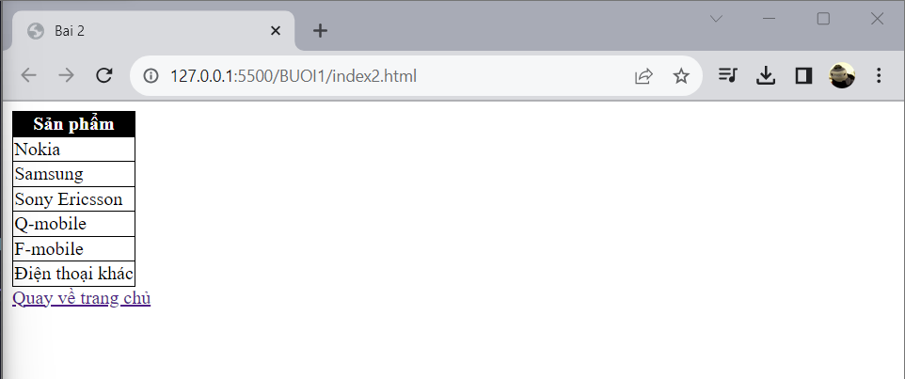

**Bài 3**

<!DOCTYPE html>

<html lang="en">

<head>

    <meta charset="UTF-8">

    <meta name="viewport" content="width=device-width, initial-scale=1.0">

    <title>Bai 3</title>

</head>

<body>

    <table *border*="1px" style="border-collapse: collapse; color: black;">

        <tr>

            <th ><b>First_Name</b></th>

            <th ><b>Last_Name</b></th>

            <th ><b>Marks</b></th>

        </tr>

        <tr>

            <td >Sonoo</td>

            <td >Jaiswal</td>

            <td >60</td>

        </tr>

        <tr>

            <td >James</td>

            <td >William</td>

            <td >80</td>

        </tr>

        <tr>

            <td >Swati</td>

            <td >Sironi</td>

            <td >82</td>

        </tr>

        <tr>

            <td >Chetna</td>

            <td >Singh</td>

            <td >72</td>

        </tr>

    </table>

</body>

</html>

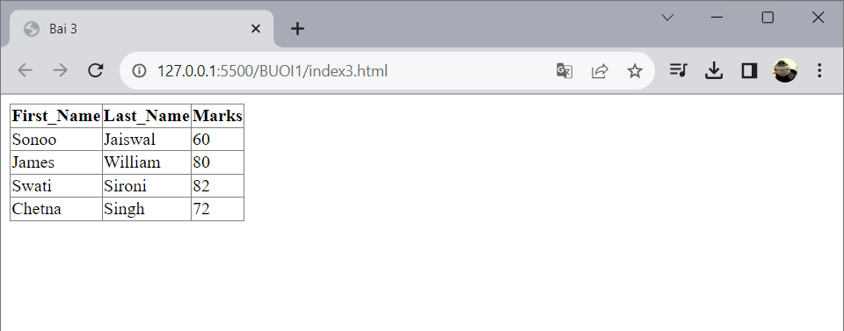

**Bài 4**

<!DOCTYPE html>

<html lang="en">

<head>

    <meta charset="UTF-8">

    <meta name="viewport" content="width=device-width, initial-scale=1.0">

    <title>Bai 4</title>

</head>

<body>

    <div><h1>HTML Table 1</h1></div>

    <table *border*="1px" style="border-collapse: collapse;">

        <tr>

            <th>Name</th>

            <th>Course</th>

            <th>Contact Number</th>

        </tr>

        <tr>

            <td>Aditya Tiwari</td>

            <td>BCA</td>

            <td>XXXXXXXXXX</td>

        </tr>

        <tr>

            <td>Adarsh Tiwari</td>

            <td>B.Sc</td>

            <td>XXXXXXXXXX</td>

        </tr>

        <tr>

            <td>Askit Tiwari</td>

            <td>12</td>

            <td>XXXXXXXXXX</td>

        </tr>

    </table>

</body>

</html>

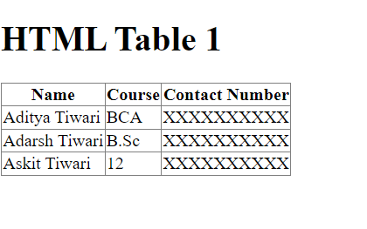

**Bài 5**

<!DOCTYPE html>

<html lang="en">

<head>

    <meta charset="UTF-8">

    <meta name="viewport" content="width=device-width, initial-scale=1.0">

    <title>Bai 5</title>

</head>

<body>

    <h1 style="color: blue;">codewithFaraz</h1>

    <span><b>Search the table for Name, Location or Age:</b></span>

    <input type="text" placeholder="Search here">

    <table *border*="1px" style="border-collapse: collapse;">

        <tr style="border: 1px solid black;">

            <th colspan="2">Name</th>

            <th>Location</th>

            <th>Age</th>

        </tr>

        <tr style="border: 1px solid black;">

            <td colspan="2">Koniglich Essen</td>

            <td>Germany</td>

            <td>32</td>

        </tr>

        <tr style="border: 1px solid black;">

            <td colspan="2">Davolio Nancy</td>

            <td>Canada</td>

            <td>42</td>

        </tr>

        <tr style="border: 1px solid black;">

            <td colspan="2">Fuller Andrew</td>

            <td>United State</td>

            <td>39</td>

        </tr>

        <tr style="border: 1px solid black;">

            <td colspan="2">Berglunds snabbkop</td>

            <td>Sweden</td>

            <td>35</td>

        </tr>

        <tr style="border: 1px solid black;">

            <td colspan="2">Magazzini Alimentari Riuniti</td>

            <td>Italy</td>

            <td>29</td>

        </tr>

        <tr style="border: 1px solid black;">

            <td colspan="2">Paris specialites</td>

            <td>France</td>

            <td>40</td>

        </tr>

    </table>

</body>

</html>

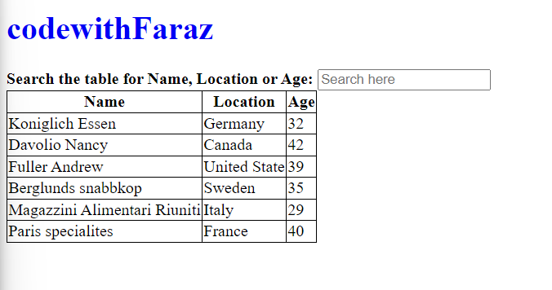

**Bài 6**

<!DOCTYPE html>

<html lang="en">

<head>

    <meta charset="UTF-8">

    <meta name="viewport" content="width=device-width, initial-scale=1.0">

    <title>Bai 6</title>

</head>

<body>

    <h3 style="color: blue;">KHÓA LẬP TRÌNH GIAO DIỆN WEB</h3>

    <div>Tìm kiếm</div>

    <input type="text">

    <button>Tìm</button>

    <div>

        <img width="500px" src="/BUOI1/image/lovepik-italian-alps-mountain-lake-missourina-night-view-picture_501551255.jpg" alt="">

    </div>

</body>

</html>

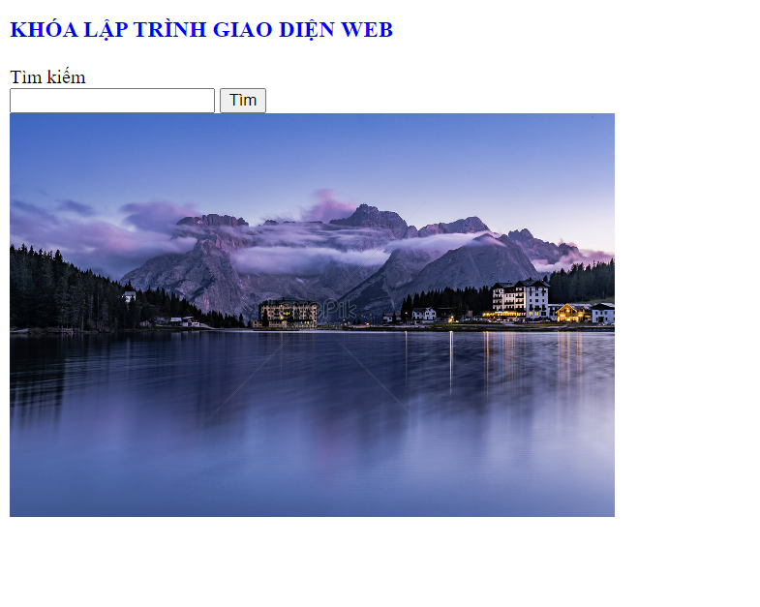**Bài 7**

<!DOCTYPE html>

<html lang="en">

<head>

    <meta charset="UTF-8">

    <meta name="viewport" content="width=device-width, initial-scale=1.0">

    <title>Bai 7</title>

</head>

<body>

    <a href="">Home</a>

    <a href="">Menu</a>

    <section>

        <div style="border: 1px solid black;">

            <table>

                <tr>

                    <td>Username</td>

                    <td><input type="text"></td>

                </tr>

                <tr>

                    <td>Password</td>

                    <td><input type="password"></td>

                </tr>

                <tr>

                    <td colspan="2">

                        <button>Đăng ký</button>

                        <button>Hủy</button>

                    </td>

                </tr>

            </table>

        </div>

    </section>

</body>

</html>

**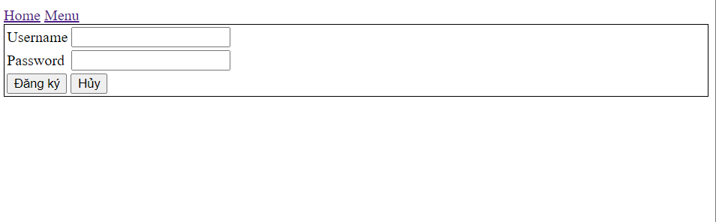  
Bài 8**

<!DOCTYPE html>

<html lang="en">

<head>

    <meta charset="UTF-8">

    <meta name="viewport" content="width=device-width, initial-scale=1.0">

    <title>Bai 7</title>

    <link rel="stylesheet" href="https://cdnjs.cloudflare.com/ajax/libs/font-awesome/6.5.1/css/all.min.css">

</head>

<body>

   <header>

        <img src="/buoi1/image/download.png" alt="">

   </header>

    <nav>

        <a href=""><i class="fas fa-home"></i></a>

        <a href="">Tin tức</a>

        <a href="">Việt Nam</a>

        <a href="">Quốc tế</a>

    </nav>

    <section>

        <div style="border: 1px solid black;">

            <img src="/BUOI1/image/tong-thong-biden-16942784716221645922699-82-0-1332-2000-crop-16942801594851613558485.webp" alt="">

            <a href="">Hôm nay tổng thống Mỹ đến Việt Nam</a>

        </div>

        <div style="border: 1px solid black;">

            <img src="/BUOI1/image/tong-thong-biden-16942784716221645922699-82-0-1332-2000-crop-16942801594851613558485.webp" alt="">

            <a href="">Hôm nay tổng thống Mỹ đến Việt Nam</a>

        </div>

        <div style="border: 1px solid black;">

            <img src="/BUOI1/image/tong-thong-biden-16942784716221645922699-82-0-1332-2000-crop-16942801594851613558485.webp" alt="">

            <a href="">Hôm nay tổng thống Mỹ đến Việt Nam</a>

        </div>

    </section>

    <footer style="border-top: 5px solid blue; margin-top: 10px ;">

        <div>

            <a href="">Trang chủ</a>

            <a href="">Video</a>

            <a href="">Thời sự</a>

        </div>

        <div>

            <img src="/BUOI1/image/download.png" alt="">

        </div>

    </footer>

</body>

</html>

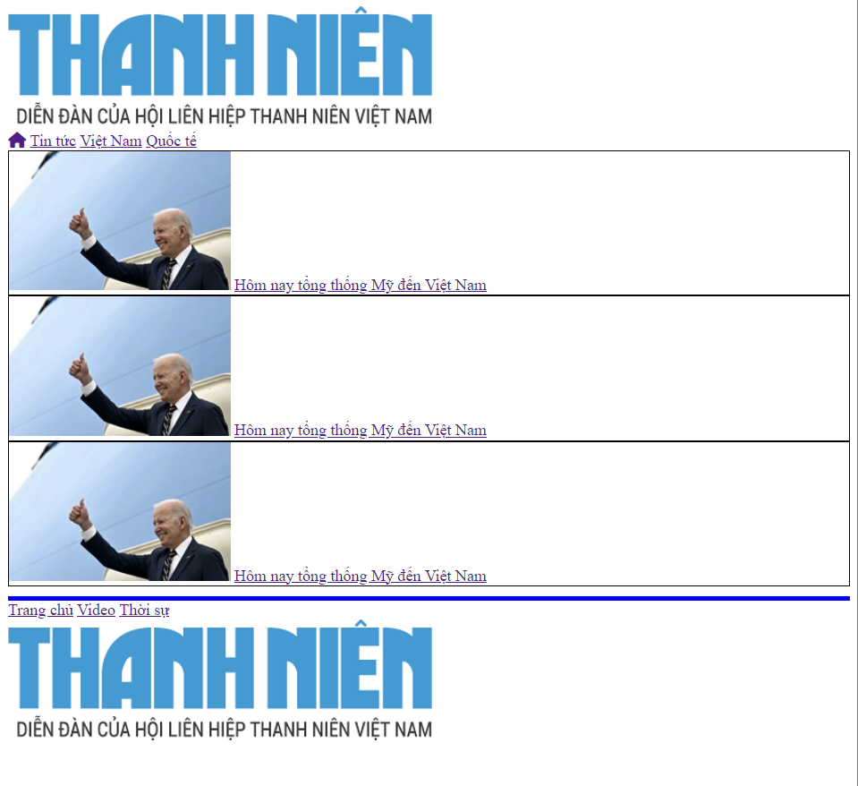

**Bài 9**

<!DOCTYPE html>

<html lang="en">

<head>

    <meta charset="UTF-8">

    <meta name="viewport" content="width=device-width, initial-scale=1.0">

    <title>Bai 9</title>

</head>

<body>

    <div>

        <b>Name</b>

        <br>

        <input type="text" placeholder="Name">

    </div>

    <div>

        <b>Email</b>

        <br>

        <input type="email" placeholder="Email Address">

    </div>

    <div>

        <b>Gender</b> <br>

        <select name="Gender" id="">

            <option value="">Male</option>

            <option value="">Female</option>

        </select>

    </div>

    <div>

        <b>Message</b>

        <br>

        <textarea name="" id="" cols="30" rows="10" placeholder="Message"></textarea>

     </div>

     <div>

        <input type="submit">

     </div>

</body>

</html>

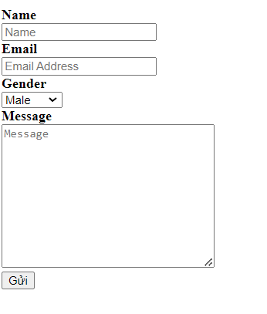

**Bài 10**

<!DOCTYPE html>

<html lang="en">

<head>

    <meta charset="UTF-8">

    <meta name="viewport" content="width=device-width, initial-scale=1.0">

    <title>Bai 10</title>

    <link rel="stylesheet" href="https://cdnjs.cloudflare.com/ajax/libs/font-awesome/6.5.1/css/all.min.css">

</head>

<body>

    <table>

        <th><a href="">Tên người bán</a></th>

        <th><a href="">Trở thành người bán shopee</a></th>

        <th><a href="">Tải ứng dụng</a></th>

        <th><a href="">Kết nối</a></th>

    </table>

    <table>

        <tr>

            <th><a href="">Shopee</a></th>

            <td><input type="text"><button><i class="fa-solid fa-magnifying-glass"></i></button><i class="fa-solid fa-cart-shopping"></i></td>

        </tr>

    </table>

    <table>

        <tr>

            <td rowspan="2">

                <img width="500" src="/BUOI1/image/vn-50009109-fed803eabd5cff6ac41b4e53b7d35515_xxhdpi.jpg" alt="">

            </td>

            <td>

                <img width="400" src="/BUOI1/image/vn-50009109-69df13a71d90d051d6fe10760908a47a_xhdpi.jpg" alt="">

            </td>

        </tr>

        <tr>

            <td>

                <img width="400" src="/BUOI1/image/vn-50009109-2bd05d6804f7868212dcebbe04b0c0bd_xhdpi.png" alt="">

            </td>

        </tr>

    </table>

    <table>

        <th><a href="">Khung giờ săn sale</a></th>

        <th><a href="">Miễn phí ship</a></th>

        <th><a href="">Voucher giảm đến 500k</a></th>

    </table>

    <table>

        <tr>

            <td>

                <div>

                    <img width="400" src="/BUOI1/image/sg-11134201-22100-p41j1l6xreiveb.jpg" alt="">

                    <h3><a href="">Dép lông con sóc siêu cute xả kho 85k-85k sập giá</a></h3>

                    <del>đ 100.000 - đ 170.000</del>

                    <p>đ 50.000 - đ 85.000</p>

                </div>

            </td>

            <td>

                <div>

                    <img width="400" src="/BUOI1/image/sg-11134201-22100-p41j1l6xreiveb.jpg" alt="">

                    <h3><a href="">Dép lông con sóc siêu cute xả kho 85k-85k sập giá</a></h3>

                    <del>đ 100.000 - đ 170.000</del>

                    <p>đ 50.000 - đ 85.000</p>

                </div>

            </td>

        </tr>

    </table>

    <footer>

        <h1>© 2023 Shopee. Tất cả các quyền được bảo lưu.</h1>

    </footer>

</body>

</html>

